Бекітемін:
Оқу ісі жөніндегі орынбасары: ____________________

Бөлім: | Қысым
Педагогтың аты-жөні:
Күні: | «_» ________ 20_ ж.
Сынып: 7 | Қатысушылар саны: | Қатыспағандар саны:
Сабақтың тақырыбы: | № 6 зертханалық жұмыс. «Архимед заңын зерделеу»
Оқу бағдарламасына сәйкес оқыту мақсаттары: | 7.3.1.11 – кері итеруші күшті анықтау және оның сұйыққа батырылған дененің көлеміне тәуелділігін зерттеу;  7.1.3.3 – физика кабинетінде қауіпсіздік ережелерін білу және сақтау
Сабақтың мақсаты (SMART): | - динамометрмен ауадағы және сұйықтағы салмақты өлшейді  - кері итеруші күшті тәжірибеде анықтайды  - Архимед күшінің батқан бөлік көлеміне тәуелділігін зерттейді  - тәжірибелік және теориялық мәнді салыстырып, қорытынды жасайды
Құндылықтарға баулу: | «Адал азамат» бағдарламасы бойынша: Шығармашылық және инновация.  «Ғылым – инемен құдық қазғандай» (халық мақалы).  Құндылық топтық жұмыстағы жауапкершілік пен өзара құрмет арқылы жүзеге асады.
Сабақтың барысы:
Сабақтың кезеңі / уақыты | Педагогтың әрекеті | Оқушының әрекеті | Бағалау (дескрипторлар) | Ресурстар
Сабақтың басы  5 минут  Ұйымдастыру, қызығушылықты ояту, мақсат қою | Ұйымдастыру кезеңі. Сәлемдесу, түгендеу, бағалау парағын тарату.  Ынтымақтастық атмосферасы: «Ребус». Оқушылар физикалық термин жасырылған ребусты шешеді; одан кейін «Архимед күші БЖБ №5» тақырыбы бойынша 2 сұрақ қойылады.  Құндылыққа баулу: «Ғылым – инемен құдық қазғандай» (халық мақалы).  Проблемалық жағдаят: Денені суға жартылай және толық батырғанда Архимед күші өзгере ме? Тереңдікке тәуелді ме? Тәжірибемен тексерейік.  Оқушылардың болжамдары тыңдалып, сабақтың тақырыбы мен мақсаты бірге анықталады.  Қауіпсіздік техникасы: зертханалық жұмыс ережелері қайталанады, оқушылар нұсқаулықпен танысады. | Ребусты шешеді, өткен тақырып бойынша жауап береді.  Болжам айтып, тақырып пен мақсатты анықтауға қатысады. | Қалыптастырушы бағалау: ауызша кері байланыс, «Бас бармақ» әдісі. | Презентация  Бағалау парағы  Қауіпсіздік нұсқаулығы
Сабақтың ортасы  7 минут  Теориялық негіз, гипотеза | Теориялық негіз («Фишбоун» (балық сүйегі)). Мұғалім проблемалық сұрақ қояды; оқушылар «балық сүйегі» сызбасында себептерін, дәлелдерін және қорытындысын көрсетеді.  - F_A = P_ауа − P_сұйық (тәжірибелік).  - F_A = ρ_с g V_д (теориялық).  - Архимед күші батқан бөлік көлеміне тура пропорционал, толық батқаннан кейін тереңдікке тәуелді емес.  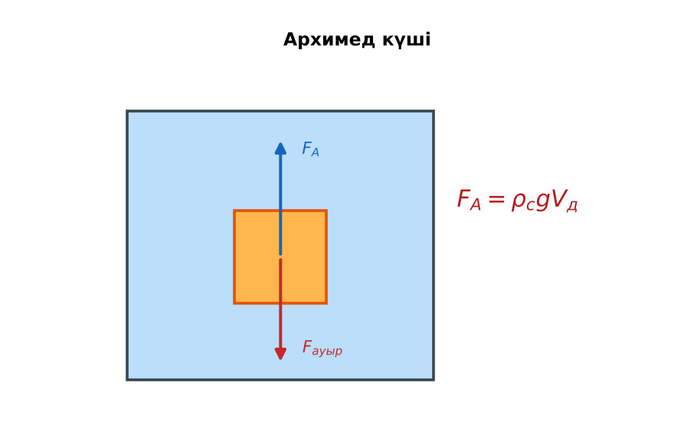  Сурет. Архимед заңын зерделеу  Гипотеза: оқушылар тәжірибенің нәтижесін болжап жазады. | Фишбоун сызбасын толтырып, себеп-салдарды анықтайды.  Гипотезасын дәптерге жазады. | Дескриптор:  - динамометрмен ауадағы және сұйықтағы салмақты өлшейді;  2 балл | Физика 7-сынып оқулығы  Презентация  PhET: https://phet.colorado.edu/en/simulations/buoyancy
Сабақтың ортасы  18 минут  Зертханалық жұмысты орындау (топпен) | Құрал-жабдықтар: динамометр, бірдей көлемді 2 цилиндр (алюминий, мыс), су және тұзды су құйылған стақан, мензурка, жіп.  Жұмыс барысы:  1) Цилиндрдің ауадағы салмағын өлше.  2) Цилиндрді суға жартылай батырып, динамометр көрсеткішін жаз.  3) Толық батырып, әртүрлі тереңдікте өлше.  4) Тұзды суда өлшеуді қайтала.  5) Мензуркамен цилиндрдің көлемін анықта.  6) F_A тәжірибелік және теориялық мәндерін салыстыр.  Өлшеу нәтижелерінің кестесі: Жағдай | P_ауа, Н | P_сұйық, Н | F_A тәж, Н | V, м³ | F_A теор, Н  Мұғалім топтарды аралап, кеңес береді, қауіпсіздікті қадағалайды.  ЕББҚ оқушыларына: суретті тірек-сызба және қадамдық нұсқаулық. | Топпен құралдарды жинайды, өлшеу жүргізеді.  Нәтижелерді кестеге енгізіп, есептеу жасайды.  Қателікті бағалап, қорытынды жазады. | Дескриптор:  - құралдарды дұрыс жинайды, қауіпсіздікті сақтайды – 1 балл;  - өлшеулерді дұрыс жүргізіп, кестеге енгізеді – 1 балл;  - кері итеруші күшті тәжірибеде анықтайды – 1 балл;  - қорытынды жасайды – 1 балл.  4 балл | динамометр  бірдей көлемді 2 цилиндр (алюминий, мыс)  су және тұзды су құйылған стақан  мензурка  Жұмыс парағы (кесте)
Сабақтың ортасы  8 минут  Деңгейлік талдау тапсырмалары | Нәтижені талдау: деңгейлік сұрақтар (оқушы деңгейін таңдайды).  А деңгейі (білу, түсіну):  Архимед күші батқан көлемге қалай тәуелді?  В деңгейі (қолдану):  Су мен тұзды судағы F_A-ны салыстыр, тұзды судың тығыздығын бағала.  С деңгейі (талдау, бағалау):  Бірдей көлемді алюминий мен мыс цилиндрге әсер ететін F_A бірдей ме? Архимед күші дененің затына тәуелді ме? Қорытынды жаса. | Таңдаған деңгейдегі сұрақтарға жазбаша жауап береді. | Дескриптор:  А: сұрақтарға дұрыс жауап береді – 1 балл  В: нәтижеге сүйеніп есептеу/түсіндіру жасайды – 2 балл  С: тәжірибелік және теориялық мәнді салыстырып, қорытынды жасайды – 3 балл | Деңгейлік карточкалар (А – жасыл, В – сары, С – қызыл)
Сабақтың соңы  7 минут  Бекіту, рефлексия, үй тапсырмасы | Бекіту: Quizizz онлайн-викторинасы (мұғалім алдын ала дайындайды). Сұрақ үлгілері:  - Тереңдік артса F_A өзгере ме? (жоқ, толық батқанда)  - F_A тәжірибеде = ? (P_ауа − P_сұйық)  - Дене заты әсер ете ме? (жоқ)  Quizizz: https://quizizz.com/  Құрылғы жетіспесе – қағаз нұсқасы.  Рефлексия: «Екі жұлдыз, бір тілек» – сабақта жақсы шыққан екі нәрсе және жетілдіргісі келетін бір нәрсе.  Үй тапсырмасы (сараланған):  - А: Жұмыс есебі.  - В: Үйде пластик бөтелке мен резеңкемен ұқсас тәжірибе.  - С: Архимед заңын қолданатын 3 құрылғыны сипаттау. | Викторинаға жауап береді.  Бағалау парағындағы балын қосып, өзін-өзі бағалайды.  Рефлексия жасайды, үй тапсырмасының деңгейін таңдайды. | Дескриптор:  - викторина сұрақтарының кемінде 80%-ына дұрыс жауап береді – 3 балл  Шкала (10 балл): 9–10 «Өте жақсы», 7–8 «Жақсы», 5–6 «Қанағаттанарлық», 0–4 «Қолдау қажет» | Quizizz (QR-код)  Рефлексия материалдары  Kundelik.kz – үй тапсырмасы
Саралау, ЕББҚ қолдау, бағалау және қауіпсіздік
Саралау | ЕББҚ оқушыларына қолдау | Бағалау | Денсаулық және қауіпсіздік
Тапсырма арқылы: А, В, С деңгейлік карталар.  Таңдау арқылы: оқушы деңгейін өзі таңдайды.  Қолдау арқылы: топтағы рөлдер, жұп-тьютор.  Қабілетті оқушыларға: С деңгейі, PhET/қосымша зерттеу. | Оқу қиындығы: суретті тірек-сызба және қадамдық нұсқаулық.  Көру/есту қабілеті: аудио/бейне нұсқау, нұсқауды тақтаға жазып қою.  Зейін тапшылығы: белсенді рөл беру (уақыт сақшысы, материал таратушы). | Бағалау парағы (10 балл), дескрипторлар, өзін-өзі және өзара бағалау, онлайн-викторина, рефлексия. | Зертханалық құралдармен жұмыс ережелерін сақтау, шыны/электр құралдарымен абай болу, жұмыстан кейін орынды жинау.
Деңгейлік тапсырмалардың жауап кілті
Деңгей | Дұрыс жауап
А | Тура пропорционал; толық батқаннан кейін тұрақты.
В | Тұзды суда көп; ρ = F_A/(gV).
С | Бірдей – F_A дене затына тәуелсіз, тек көлем мен сұйық тығыздығына тәуелді.
Сандық ресурстар (QR-кодтар)
PhET – симуляция  https://phet.colorado.edu/en/simulations/buoyancy   | Quizizz – викторина  https://quizizz.com/   | Bilimland – видеосабақ  https://bilimland.kz/   | OPIQ – цифрлық оқулық  https://www.opiq.kz/  

